BIM 技术在装配式建筑预制结构施工中的应用
（中国一冶集团有限公司 冷志辉 430082）
摘 要：BIM即“建筑信息模型”，是基于三维数字设计和工程软件所构建的“可视化”的数字建筑模型。它作为一个工作交流平台，是项目参与方实现无障碍沟通的工具，为各环节参与人员提供技术支撑。使整个工程项目实现控制资金风险、节约成本、提高效率的目的。
关键词：BIM技术 装配式建筑 预制结构
引言：构件制造既是工程项目工艺流程的关键一环，也是保证生产利润的关键一环。而装配式建筑有大量的预制构件，特别是钢框架结构的装配式建筑有相当多的预制构件种类和数量。因到货材料尺寸不匹配、材料排版不合理、人工操作失误、构件制造方案不够优化等实际因素的影响，往往导致材料的大量消耗，造成生产成本的飙升。为尽可能降低材料、构件等各类资源成本，应从技术角度出发寻求更为可靠的、可预测的数据化工具。
BIM技术和装配式建筑作为近年来的两个热点，给当前建筑行业注入了无限活力。BIM技术的理念非常切合装配式建筑精细化、工业化的特点，将二者有机结合，使BIM技术在装配式结构施工中得到应用与创新，装配式建筑难点得到解决。

一、工程概况
装配式建筑结构是近年来国家重点发展的一种绿色环保节能型建筑结构形式，该建筑的施工具有建筑质量高、建造速度快、降低资源消耗、节约人力资源等优点。由于我国混凝土装配式住宅发展时间较晚，很多施工单位的技术体系并没有形成完整并且先进的指导方案，导致了装配式建筑施工中存在诸多问题。应用BIM技术，可对装配式建筑进行施工仿真研究，以实现指导施工作用，保证了装配式建筑施工的高效和管理的精细化。
桂林国奥城位于桂林市北部，桂林国奥城F区一期F18、F24-F26、F30-F31#为装配式建筑，二层~顶层采用装配式钢框架预制剪力墙结构。该项目具有安装精度要求高，施工质量要求高，现场安全文明施工要求高，工期短的特点。

二、BIM技术在装配式建筑预制结构施工中的应用
1. 正式施工前利用BIM技术对多套施工方案进行质量、工期、安全、进度和费用的多方评测比较选定最优方案。实施过程中结合实际进度与计划进度的对比，检验进度计划的合理性，辅助调整进度计划，并根据进度计划合理配置人、材、机等各类资源。
2. 通过BIM技术对整个施工项目的安全文明施工进行实际比例的详细策划，包括施工区域、展示区等全施工用地范围内的规划、布置，通过多种方案对其进行优选和经济测算，推演既符合安全文明施工要求又能满足施工实际需求现场部署，提高施工管理水平。
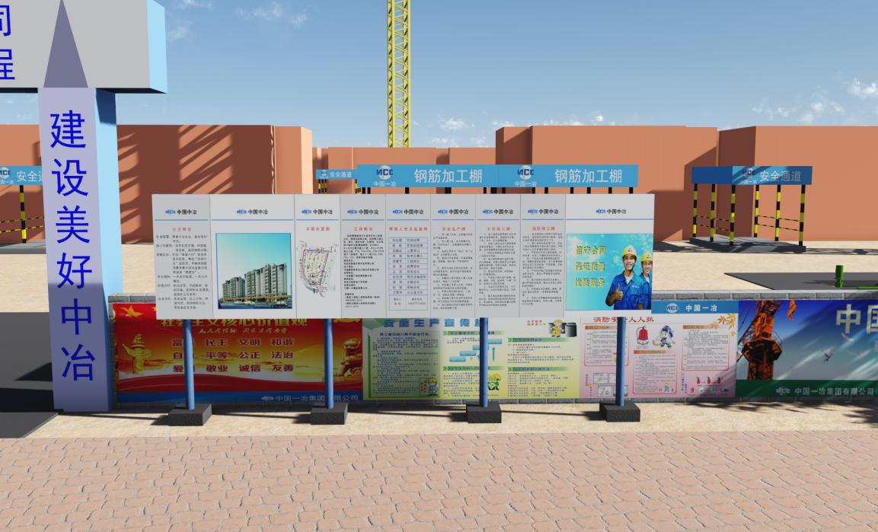
施工现场五图一牌布置
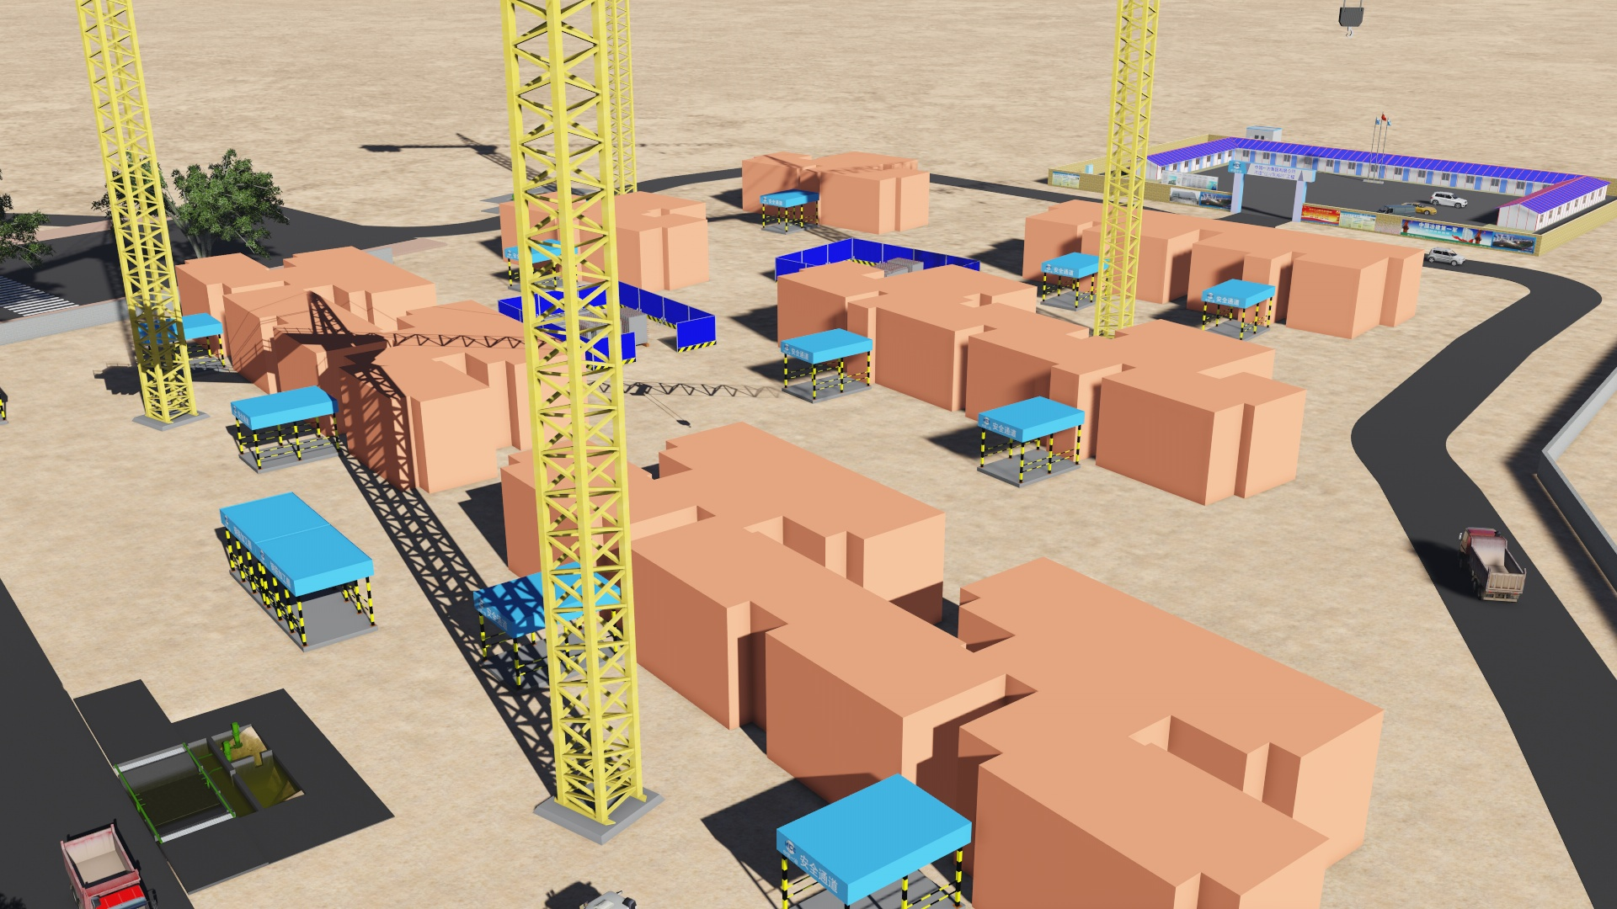
施工场地大临设施的规划布置
3. 利用BIM技术对装配式建筑的标准层各构件吊装的步骤进行施工仿真模拟，查找施工组织中可能存在的相互干扰，从而优化施工计划。以及对工程的重难点、复杂节点进行施工方案、工艺流程的模拟及优化，提高深化设计的质量；通过施工虚拟对复杂部位和关键施工工序进行提前预演，增加工人对施工环境和施工措施的熟悉程度，提高效率。
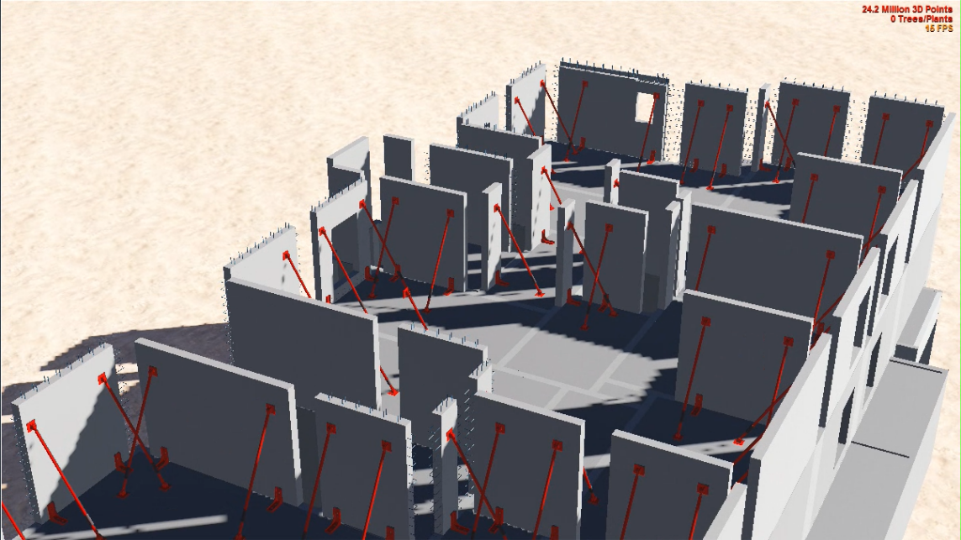
预制墙体吊装概览
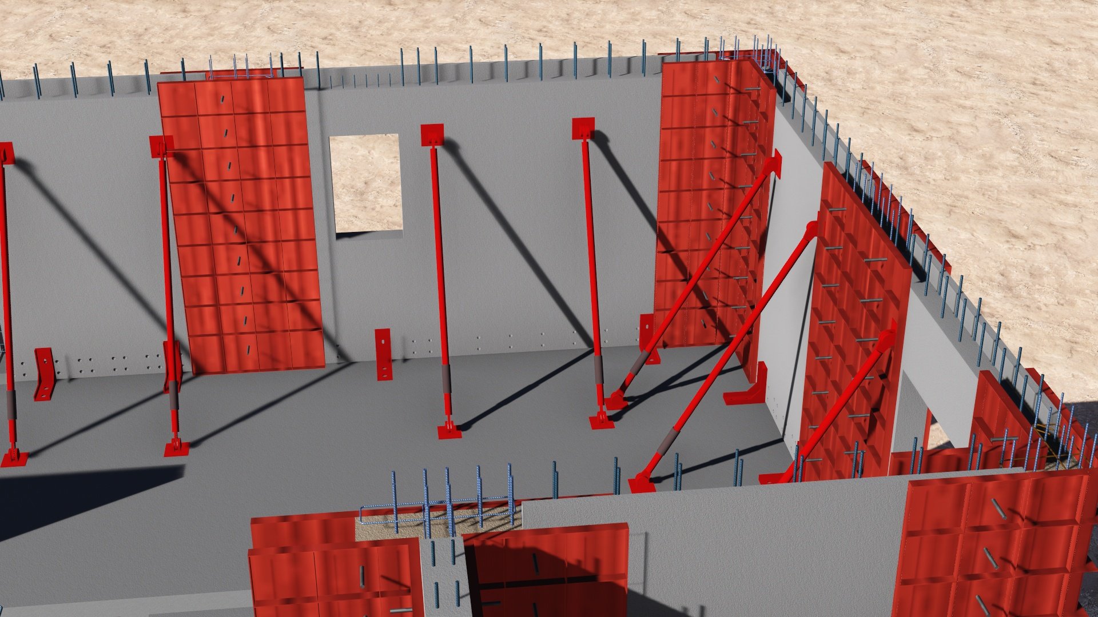
边缘构件模板搭设
- 开发项目管理APP（实现跨平台应用，包括：安卓、苹果OS、WM及Windows桌面系统WindowXP\7\8\10），通过云共享来实现平台间、跨专业的实时同步共享，指导现场施工，提高工作效率。利用手机和其他手持移动通信设备查看BIM三维模型解决现场施工技术管理人员对施工信息的即时需求（图纸、模型、数据）的实时调用和查询。
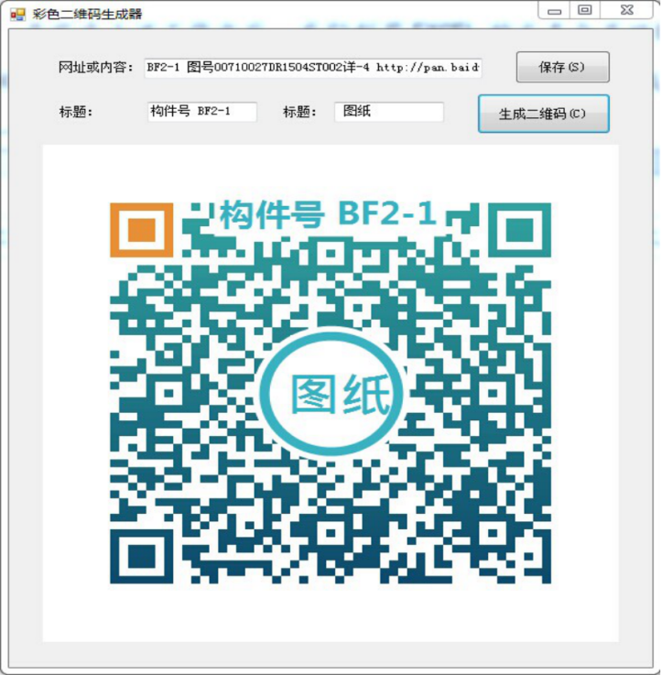

5. 利用物联网技术解决施工对物料信息的查询，从材料管控、深化设计、构件预制等流程，结合GIS+LBS技术实现对施工信息的实地实时监控（物料流转、施工车辆、构件运输）。
6. 现场施工情况动态跟踪。涵盖施工人员信息的查询+施工现场作业的实施监控（实现工地可视化）+安全文明施工（安全交底+重大危险源监控+移动执法+特种设备监控+环境监控等）+现场构件实体质量的监控与管理（技术交底+结构实时监测+变形监测+大体积混凝土施工温控监测）
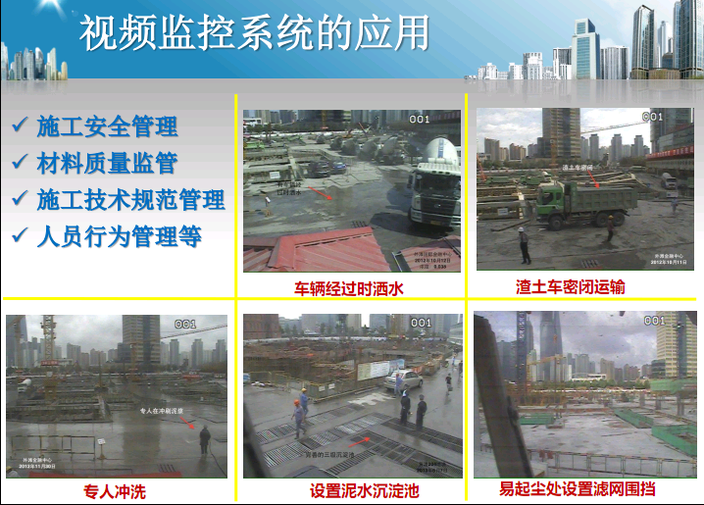

三、结束语
BIM技术和装配式建筑是目前建筑行业的热点，都处于起步阶段。装配式建筑在实际工程运用的还比较少，BIM技术能够为装配式建筑的快速发展提供新的解决方案，弥补装配式建筑在设计施工的不足，充分发挥装配式建筑的优点，有效提供构件生产、施工吊装、工程造价、运维等全生命周期的效率与质量，保障装配式建筑快速健康发展。

作者姓名：冷志辉
职 称：工程师
工作单位：中国一冶集团有限公司
专 业：建筑施工
地 址：武汉市青山区冶金大道387#中国一冶高新技术产业园2号楼
电话号码：15072938909

